Государственное казенное общеобразовательное учреждение
«Плоскошская школа-интернат»

II ВСЕРОССИЙСКИЙ ПЕДАГОГИЧЕСКИЙ КОНКУРС
«ЭКОЛОГИЯ – ДЕЛО КАЖДОГО»

Классный час на тему: «Экологический калейдоскоп»

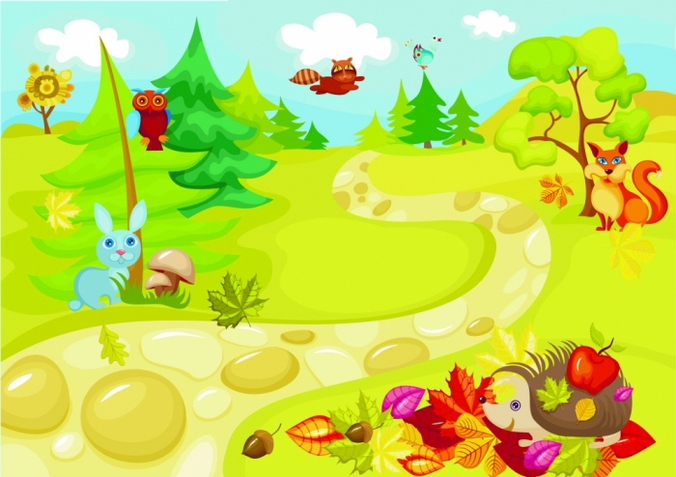
Учитель русского языка и литературы:
Васильева Татьяна Анатольевна

п. Плоскошь, 2022 год.
Материально-техническое и методическое обеспечение:
Мультимедийная презентация, маршрутные листы, итоговая таблица результатов, карточки с названиями станций, филворд «Братья наши меньшие», мусор: (хлеб, корки от апельсина, пакет от печенья, консервная банка, батарейка, пластиковая тарелка, целлофановый пакет, газета), резиновые перчатки, карточка с ребусами, карточки со съедобными и несъедобными грибами, карточка с правилами сбора грибов, кроссворд «Знатоки природы».
Введение
Место классного часа в плане воспитательной работы класса:
Классный час проводился в системе воспитательной работы с классом по направлению: «Экологическое воспитание».
Актуальность
Экологическое воспитание учащихся на сегодняшний день является самой актуальной проблемой. Прежде всего экология – это здоровье, а здоровый человек, значит счастливый.
В современном обществе проблемы экологии имеют глобальный масштаб. В основе человеческих отношения должны быть содружество человека и природы. Каждый должен помнить, что только в гармонии с природой возможно выжить в этом мире.
Экологическое воспитание должно охватывать все возрасты, начиная с дошкольного. Абсолютно все должны обладать экологическими знаниями.
Цель: прививать любовь к родной природе, готовность сохранять и защищать ее.

Задачи:
Образовательная: закрепить знания о животном и растительном мире, повторить правила поведения в природе; формирование мотивации к самовыражению.
Воспитательная: воспитывать бережное отношение к окружающей природе; накопление опыта эмоционально ценностных переживаний; сплочение коллектива.
Развивающая: способствовать логическому мышлению учащихся; развитие коммуникативных навыков, память, речь.
Прогнозирование результатов:
Учащиеся научатся соблюдать правила безопасности поведения на природе, бережному отношению к окружающей среде, самостоятельности и личной ответственности за свои поступки, высказывать свое мнение, работать в группе; повышение эмоционального уровня учащихся.
Ход занятия
1. Орг.момент. (5 мин)
- Добрый день!
- Ребята, сегодня у нас очень важная тема «Экология». Наша планета – наш общий дом. А что мы делаем с домом? Правильно, бережем его и охраняем. Также бережно мы должны обращаться с нашей планетой.
- Каждый из вас может внести посильный вклад в защиту и охрану нашего общего дома. Но для этого нам нужны будут определенные знания и сейчас я хочу проверить обладаете ли вы такими знаниями.
- Ребята, наверняка каждый из вас любит путешествовать? Сегодня вам предстоит такая возможность. Путешествие у нас будет необычное: мы пойдем гулять по лесным тропинкам, а на пути нам будут встречаться станции, где вы должны будете выполнить задания, чтобы получить возможность двигаться дальше.
- Путешествовать мы будем командами и каждая команда должна будет пройти 6 станций.
- Разбивку на команды мы проведем по жеребьевке.
- Итак у нас сформированы 3 команды
ДРУЗЬЯ ПРИРОДЫ
ЮНЫЕ ЭКОЛОГИ
ЗЕЛЕНЫЕ ЛАДОШКИ
- Сейчас каждая команда получит маршрутный лист (приложение 1), на котором стрелками указан путь, по которому вы должны будете передвигаться. А также получите итоговую таблицу результатов, куда педагоги будут выставлять вам баллы. (приложение 2)
- Но перед отправлением давай вспомним правила поведения на природе (приложение 3)
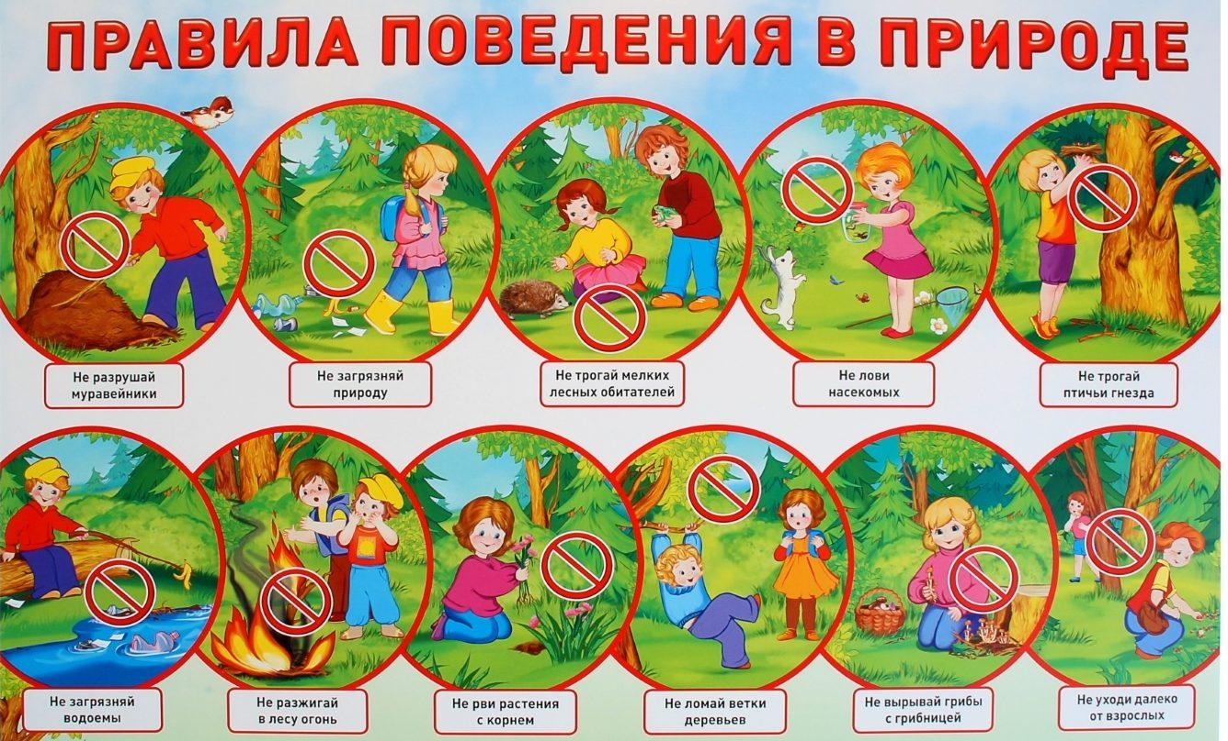
- Итак, в путь!

2. Основная часть
Станция «ПРИРОДНАЯ АПТЕКА» (5 мин)
Командам предлагается отгадать загадки о лечебных растениях. За каждую правильно отгаданную загадку 1 балл.
- Злая та трава,
Растет большой стеной,
Больно жжет ее листва,
Её обходят стороной (крапива)

2.Растет он вдоль дороги,
Наш лекарь дорогой,
Сорвешь листочек строгий,
И боль ушла долой. (подорожник)

3.Так душист и ароматен,
А на вкус он так приятен,
Чай из листиков размятых,
Угадай-ка это? … (мята)

4.В черно-белых сарафанах,
Встали у дорожки,
Тонкоствольные подружки,
А в ушах сережки. (береза)

5.Желтенькие глазки на солнышке горят,
Белые реснички от ветра улетят (ромашки)

6.Стебелек отломишь
Руки не отмоешь,
Желтый сок течет по венам,
Помощь раненым коленям. (чистотел)
Станция «БРАТЬЯ НАШИ МЕНЬШИЕ» (5 мин)
Командам предлагается филворд о животных. За каждое найденное животное 1 балл.
- На планете кроме людей еще обитаем множество других жителей, о которых мы должны заботиться, охранять и защищать их.
- Сейчас вы должны будете разгадать филворд.(приложение 4)
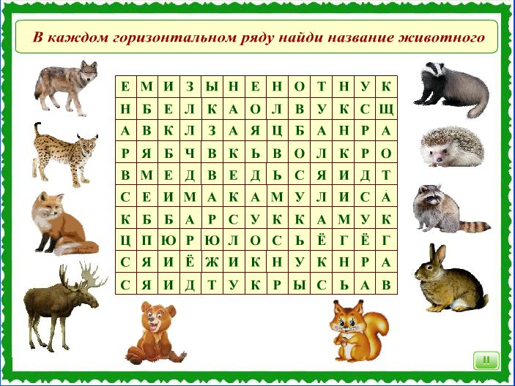
Станция «НА ПРИВАЛЕ» (5 мин)
Командам предлагается рассортировать мусор, за правильно выполненное задание 5 баллов, с 1-2 ошибками 3 балла.
- Ребята, мы устали, пришло время отдохнуть. Ой, а что это вокруг такая грязь ( хлеб, корки от апельсина, пакет от печенья, консервная банка, батарейка, пластиковая тарелка, целлофановый пакет, газета).
- Нужно рассортировать весь мусор в 3 контейнера, отталкиваясь от того насколько этот мусор опасен для окружающей среды, а также подумать, откуда этот мусор мог появиться на полянке. Команде выдаются одноразовые перчатки.
Станция «ЛЕСНЫЕ РЕБУСЫ» (5 мин)
Командам предлагается разгадать ребусы, за каждый правильно отгаданный ребус 1 балл. (приложение 5)
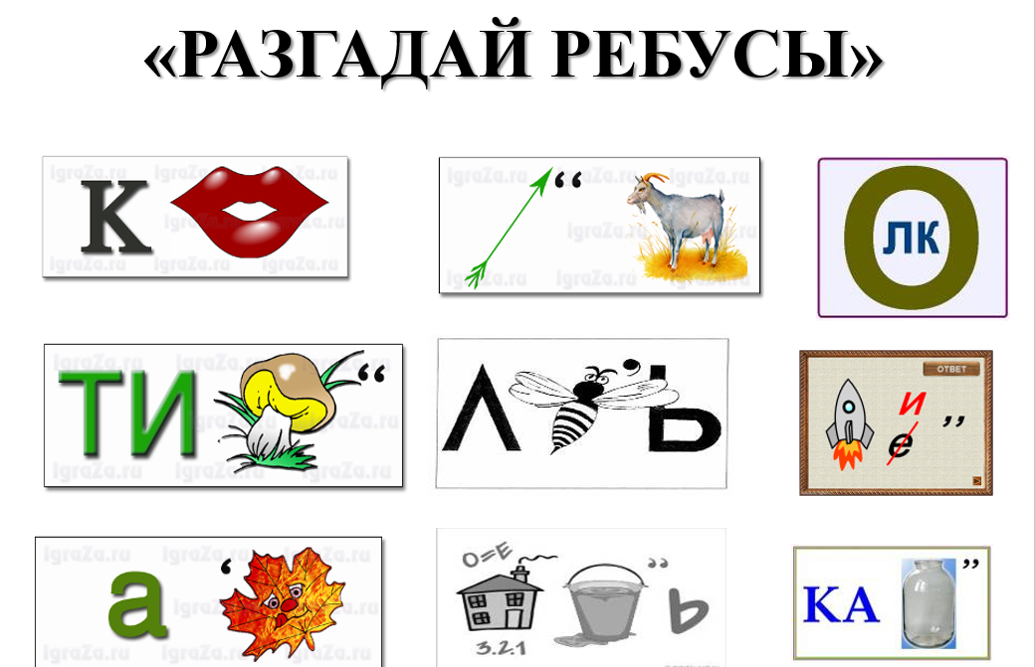

Станция «СОБЕРИ ГРИБОЧКИ» (5 мин)
Командам предлагается рассортировать грибы на съедобные и несъедобные, за каждый правильно рассортированный гриб 1 балл.
- Ребята, мы с вами в лесу, а вокруг столько грибов! Но все ли грибы нужно собирать? Сейчас вам нужно будет распределить грибы в 2 группы: съедобные и несъедобные. Но перед этим мы повторим правила сбора грибов. (приложение 6, 7)

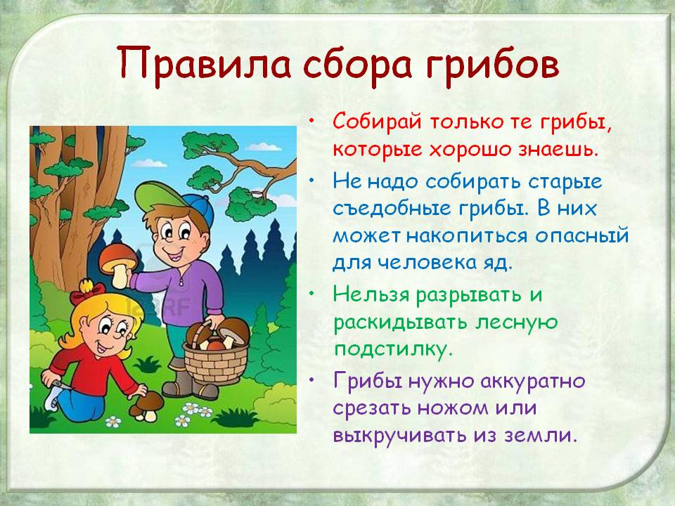

Станция «ЗНАТОКИ ПРИРОДЫ» (5 мин)
Командам предлагается разгадать кроссворд, за каждое правильно отгаданное слово 1 балл.(приложение 8)
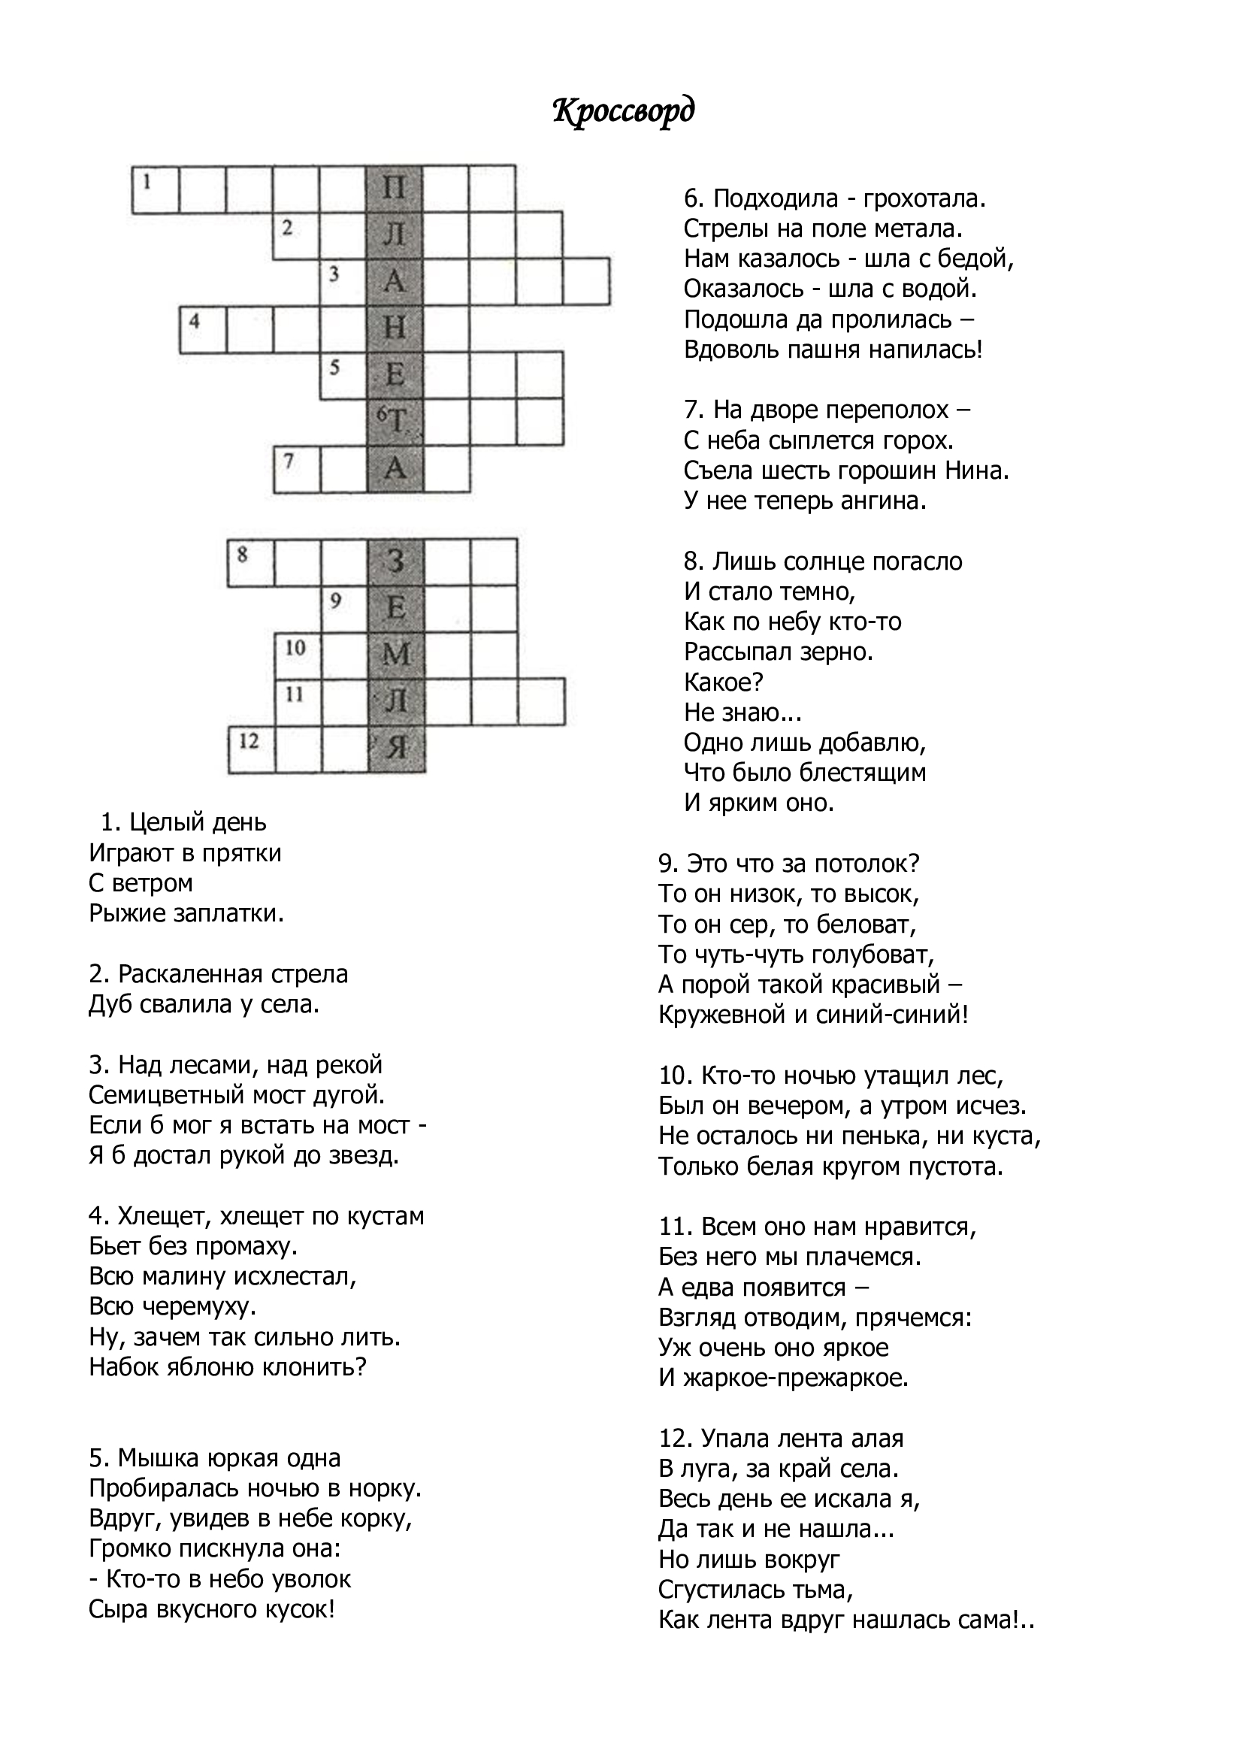
3. Подведение итогов. (3 мин)
Жюри подводит итоги, объявляет победителей.
4. Награждение победителей. (2 мин)
Результативность проделанной работы заключается в том, что учащиеся в ходе проведения занятия учились бережному отношению к окружающей природе.
При выборе формы занятия я опиралась на то, что учащиеся этого возраста с удовольствием включаются в разнообразные игры, проявляют активность и любознательность.
В целом занятие вызвало у учащихся положительный отклик, о чем свидетельствуют высказывания детей после классного часа.

Информационные источники:
http://oub-atmas.cher.obr55.ru/
https://my132.ru/vospitanie/bezopasnost/bezopasnost.php – правила поведения на природе
https://yandex.ru/images/search?text=ребусы%20о%20природе&from=tabbar – ребусы
http://5zav5.ucoz.ru/load/okruzhajushhij_mir/krossvordy_viktoriny/filvord_zhivotnye/51-1-0-326 – филворд
http://malushata.ru/didakticheskie-kartochki-gribyi – грибы
http://900igr.net/prezentacija/izo/sedobnye-nesedobnye-griby-1-klass-123686/pravila-sbora-gribov-13.html – правила сбора грибов
https://m.ok.ru/group/56498779127814/topic/151386071566342 – кроссворд

Приложения Приложение 1
Карта путешествия команды «Друзья природы»
Лесные ребусы

На привале

Братья наши меньшие

Природная аптека

Знатоки природы

Собери грибочки

Карта путешествия команды «Юные экологи»
Лесные ребусы

На привале

Братья наши меньшие

Природная аптека

Знатоки природы

Собери грибочки

Карта путешествия команды «Зеленые ладошки»
Лесные ребусы
На привале
Братья наши меньшие
Природная аптека

Знатоки природы
Собери грибочки

Приложение 2
Итоговая таблица результатов команды « Друзья природы»

Название станции | Количество баллов
«Природная аптека»
«Братья наши меньшие»
«На привале»
«Лесные ребусы»
«Собери грибочки»
«Знатоки природы»
Итого:

Итоговая таблица результатов команды « Юные экологи»

Название станции | Количество баллов
«Природная аптека»
«Братья наши меньшие»
«На привале»
«Лесные ребусы»
«Собери грибочки»
«Знатоки природы»
Итого:

Итоговая таблица результатов команды «Зеленые ладошки»

Название станции | Количество баллов
«Природная аптека»
«Братья наши меньшие»
«На привале»
«Лесные ребусы»
«Собери грибочки»
«Знатоки природы»
Итого:

Приложение 3

Приложение 4

Приложение 5

Приложение 6

Съедобные Приложение 7
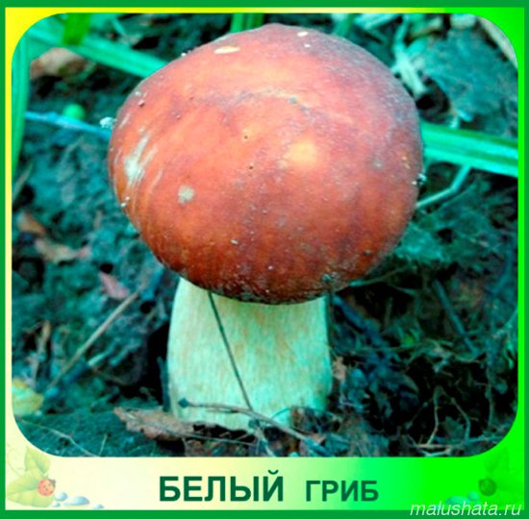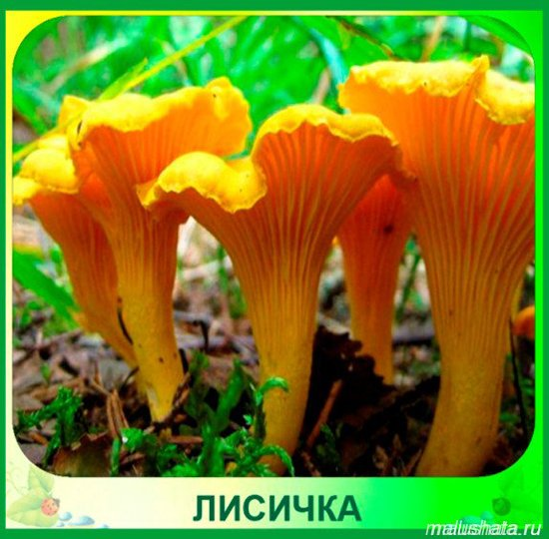
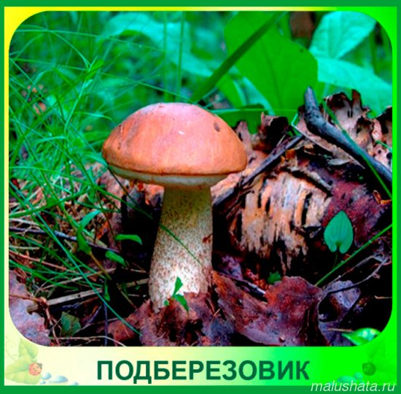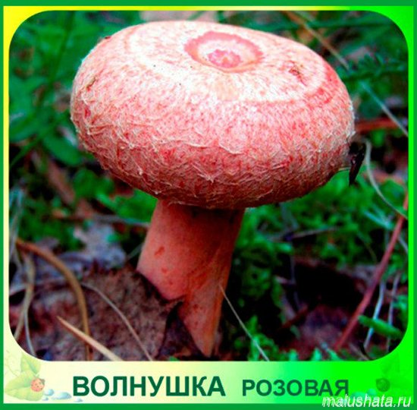
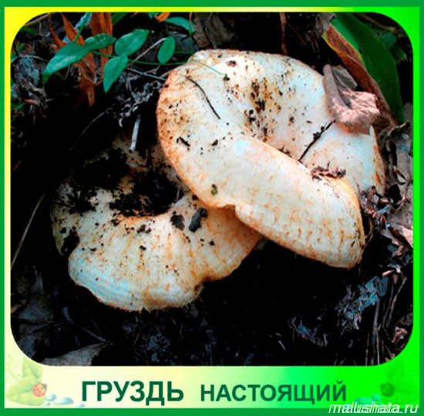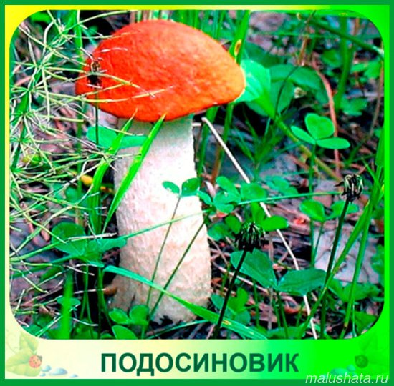
Несъедобные
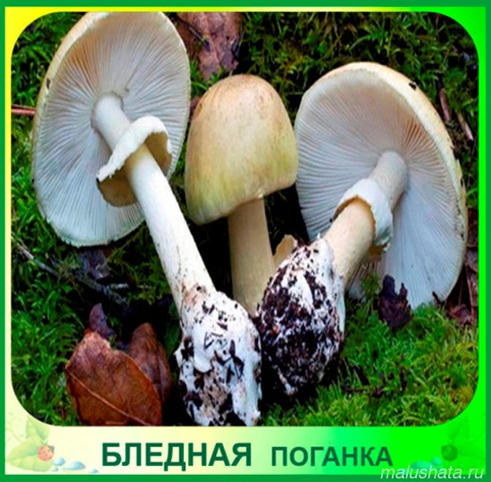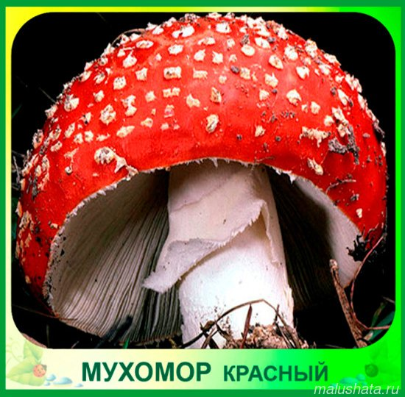
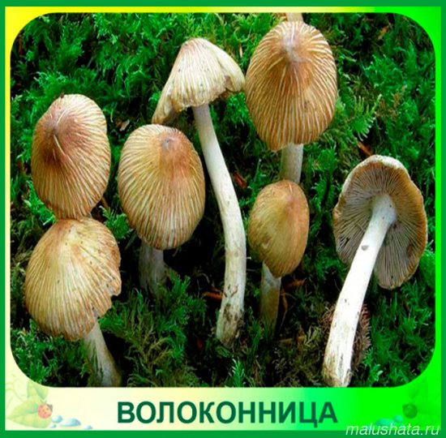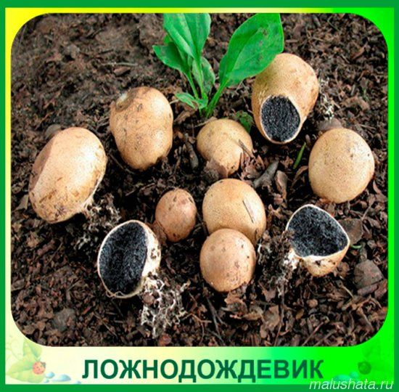
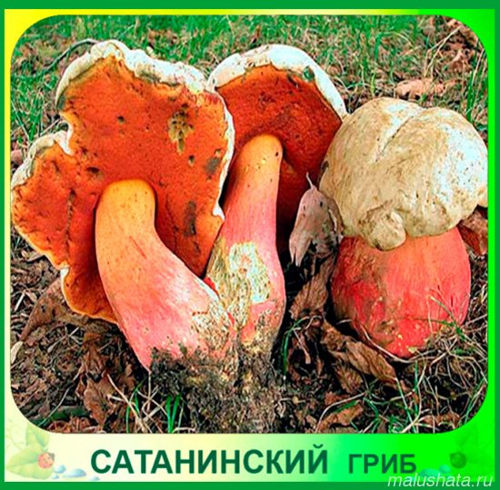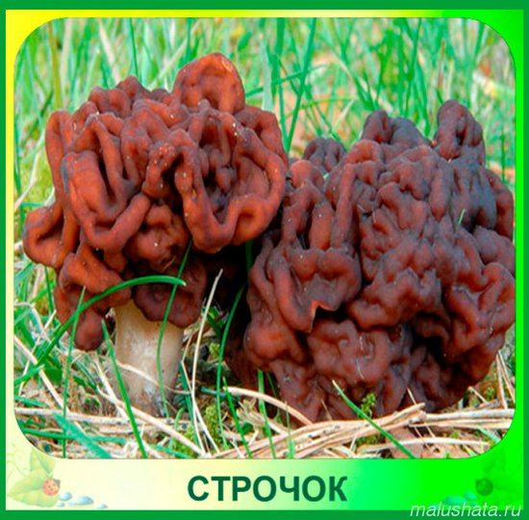
Приложение 8

Самоанализ
Классный час «Экологический калейдоскоп» один из первых по экологическому воспитанию. Классный час был соответствует возрасту и уровню подготовки учащихся. На протяжении всего занятия учащиеся делали выводы, анализировали, обобщали.
В ходе занятия использовался групповой метод, т.к этот метод дает возможность не только высказать свое собственное мнение, но и прислушаться к мнению других участников учебного процесса.
В ходе классного часа формировались навыки контроля, такие как установка на ограничение рабочего времени, а также выполнение собственных обязанностей в группе.
Выбранная структура была наиболее рациональной для достижения поставленных целей.
В ходе классного часа отмечен высокий уровень активности и отличная работоспособность у учащихся. Дети в течение всего классного часа работали с интересом и увлечением.
Считаю, что занятие было эмоциональным, интересным, между учащимися прослеживался психологический контакт, присутствовала доброжелательная атмосфера, взаимопонимание и активный творческий труд.

